المحاضرة الثامنة – العبارات والجمل

لقد درسنا مرحلتين من الوصف المستخدم في دراسة اللغة. لقد شرحنا العبارات اللغوية كسلاسل صوتية يمكن تمثيلها بالألفبائية الصوتية مفصلة حسب خصائصها.
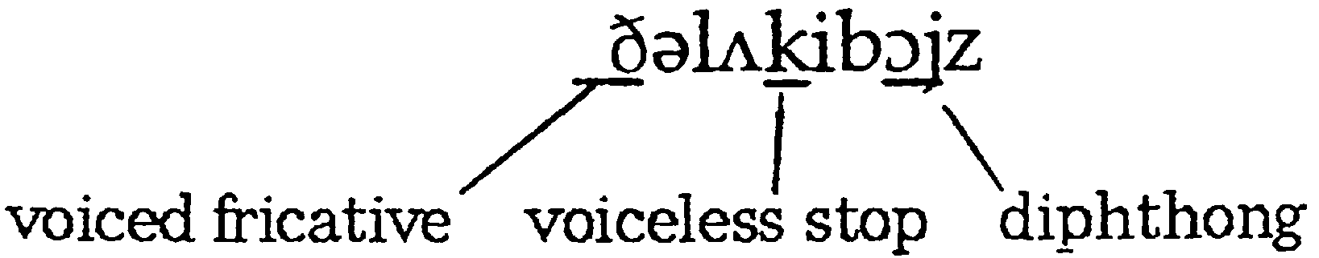
يمكننا أخذ نفس العبارة لنشرحها كسلسلة من أجزاء كلمات.
The luck -y boy -s
functional lexical derivational lexical inflectional
بهذه الشروحات, يمكننا أن نصف جميع الكلمات والعبارات في اللغة على اعتبار علم الصوتيات وعلم تجزئة الكلمات.
Grammar:
على كل حال, نحن لم نشرح حقيقة أن هذه الكلمات يمكن أن تتحد بأشكال محدودة. الجملة The lucky boys هي جملة متقنة, بينما الجملتان *boys the lucky و *lucky boys the ليستا كذلك. (نستخدم علامة * لنبين أن النموذج غير مقبول أو غير نحوي)
عملية شرح تركيب العبارات والجمل بهذه الطريقة التي نشرح بها جميع التسلسلات النحوية في اللغة والقواعد واستبعاد جميع الأشكال غير النحوية هو أحد تعاريف الـ grammar.
Traditional Grammar النحو التقليدي:
هو شرح تركيب العبارات والجمع المبني على تصنيفات مأخوذة من اللغة اللاتينية والإغريقية. وحيث أن هناك توصيفات نحوية متقنة لهاتين اللغتين, فإنه يبدو مناسبا تبني هذه التوصيفات وتطبيقها في التحليلات في اللغات الأحدث مثل الإنجليزية.
The parts of speech أقسام الكلام: الأسماء التقنية المستخدمة لتشرح كل جزء من الكلام تم تمثيلها في الجملة التالية:
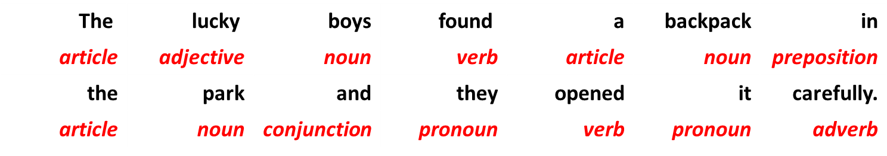
Noun(N): كلمة مثل boy, bicycle or freedom تستخدم لتدل على شخص أو شيء أو فكرة.
Article(Art): كلمة مثل a, an, or the تستخدم مع الـ noun. (تستخدم للتعريف أو التنكير)
Adjective(Adj) (صفة): كلمة مثل happy أو strange تستخدم مع الـ noun لتعطي مزيدا من التفصيل.
Verb(V)(فعل): كلمة مثل go, drown, or know تستخدم لتفصل حدثا أو وضعا.
Adverb(Adv)(حال): كلمة مثل slowly, or really تستخدم مع الفعل أو الصفة لتعطي مزيدا من المعلومات (أو نقدر نقول أنه الشيء اللي يوصف الفعل أو الصفة)
Preposition (Prep) حرف الجر: هو كلمة مثل in أو with تستخدم في العبارات الاسمية.
Pronoun (Pro) (ضمير): كلمة مثل it أو them تستخدم مكان الاسم أو العبارة الاسمية.
Conjunction (حرف عطف أو ربط): كلمة مثل and أو because تستخدم لتربط بين كلمات أو عبارات أو جمل.
Interjections: هي كلمات مثل (wow, oh, uh-oh) وظيفتها إظهار الشعور. هي ليست مرتبطة نحويا ببقية أجزاء الجملة.
Agreement التوافق: هو الترابط النحوي بين جزأين من الجملة, مثل الربط بين الفاعل (Cathy) وشكل الفعل (loves chocolate) (يعني لما يكون الفاعل مفرد مثلا عندها وحسب نظرية التوافق يجب أن يرتبط الفعل بـ 's' ليدل على أن الفاعل مفرد)
التوافق يمكن أن يتعامل معه على أساس العدد (مفرد أو جمع) أو الشخص(متحدث أول أو ثاني أو ثالث) (طبعا المتحدث الأول أنا والثاني أنت والثالث هو) أو الزمن أو المبني للمعلوم والمبني للمجهول أو الجنس النحوي (ذكر, أنثى, غير عاقل)
في اللغة الإنجليزية, الجنس النحوي (gender) يختلف عن الجنس الحيوي "البايولوجي" (sex). الجنس النحوي لا يعتمد على الجنس الحيوي (ذكر وأنثى) بل يعتمد على نوع الاسم (مذكر أو مؤنث) وليس مرتبطا بالجنس. في الحالة الثانية (الجنس النحوي) الأسماء مصنفة حسب نوع جنسها وأدوات التعريف والتنكير والصفات لديها نماذج مختلفة لتتفق مع جنس الاسم.
Traditional analysis التحليل/ النحو التقليدي: وصف بنية العبارات والجمل مبني على قواعد مستخدمة في اللغة اللاتينية والإغريقية. مثل حالة وصف طرق ربط الفعل love في اللغتين الإنجليزية واللاتينية.
Prescriptive approach النهج الوصفي:
هو نهج في النحو به قوانين للاستخدام الصحيح للغة, مبني تقليديا على اللغة اللاتينية, على النقيض من النهج الشرحي. وظيفته هو تنظيم عمل الأجزاء النحوية (noun, verb) في الجملة, وهو يعمل على جعل بنية الجمل الإنجليزية مشابه لبنية الجمل اللاتينية.
هذا النهج في النحو كمجموعة من القوانين للاستخدام الصحيح للغة موجود إلى الآن ويمكن أن يعبر عنه بالنهج الوصفي. بعض الأمثلة المألوفة للقوانين الوصفية للجمل الإنجليزية هي:
- يجب ألا تفصل بين جزئي صيغة مطلقة
- يجب ألا تنهي جملة بحرف جر
صيغة كابتن كيرك المطلقة:
صيغة الفعل المطلقة في اللغة الإنجليزية لها الشكل التالي to وبعدها الصيغة الأساسية للفعل (بدون إضافات), مثل to go, ويمكن استخدامها مع الحال مثل boldly. في بداية كل حلقة متلفزة من المسلسل Star Trek, أحد الشخصيات الرئيسية في المسلسل, كابتن كيرك, دائما يستخدم التعبير to boldly go... هذا مثال على فصل الصيغة المطلقة. مدرس الكابتن كيرك كان يتوقع منه أن يقول to go boldly أو boldly to go وبذلك لا يكون قد فصل بين جزئي الصيغة المطلقة.
Descriptive approach النهج الشرحي: هو نهج نحوي مبني على شرح التركيب المستخدم فعليا في اللغة, لا التركيب المفترض أن يكون مستخدما, بعكس النهج الوصفي. هناك نهجان مشهوران:
- Structural analysis التحليل التركيبي.
- Immediate constituent analysis تحليل الأجزاء الفوري
التحليل التركيبي: هو بحث توزيع النماذج النحوية في اللغة. النظرية تشمل استخدام 'test-frames' "أطر الاختبار" وهي جمل بها فراغ. مثل:
The ----------------makes a lot of noise
I heard a ---------------- yesterday.
هناك الكثير من النماذج التي يمكنها أن تملأ كلا الفراغين لتعطينا جملة صحيحة نحويا (مثل car, child, donkey, dog, radio)
بناء على ذلك, يمكننا أن نقول بما أن جميع هذه النماذج يمكنها أن تملأ نفس إطار الاختبار فهي إذا أمثلة على صنف نحوي واحد. وفي حالتنا هذه الصنف النحوي هو (noun).
تحليل الأجزاء الفوري (أو تحليل الأجزاء): هو تحليل نحوي لكيفية عمل مختلف الأجزاء النحوية الصغيرة مع بعضها لتكون أجزاء نحوية أكبر في الجمل. الخطوة الأساسية هي تقرير كيف تعمل الكلمات مع بعضها البعض لتكون عبارات. في الجملة التالية, يمكننا أن نحدد ثمانية أجزاء على مستوى الكلمات:
Her father brought a shotgun to the wedding.
Noun phrases عبارات اسمية her father / a shotgun / the wedding
Prepositional phrase عبارة حرف جر To the wedding
verb phrase عبارة فعلية Brought a shotgun
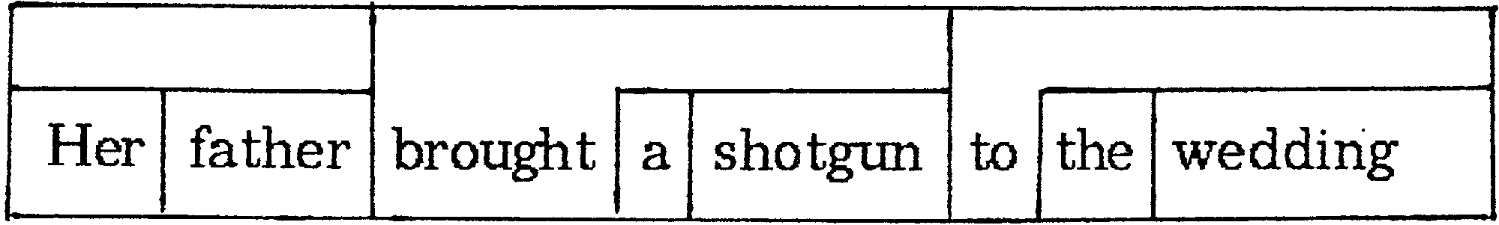
Labeled and bracketed sentences الجمل المعلمة والمقوسة (بين قوسين)
هو نوع من التحليل توضع فيه مكونات الجملة بين أقواس مع علامات توضح نوع كل مكون.
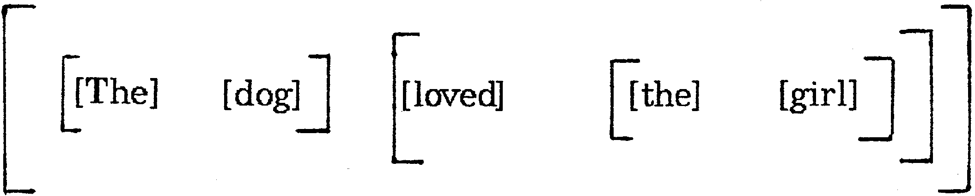
يمكننا بعد ذلك وضع علامة على كل مكون باستخدام اختصارات للمصطلحات النحوية مثل ‘Art’ (= article), ‘N’ (= noun), ‘NP’ (= noun phrase), ‘V’ (= verb), ‘VP’ (= verb phrase) and ‘S’ (= sentence).
